
A a a  

Prénom : ENTRAINE-TOI À

1) J’écris les syllabes dictées :
1 | 2 | 3 | 4
5 | 6 | 7 | 8

2) J’écris les mots dictés :
9 | 10 | 11
12 | 13 | 14

3) J’écris la phrase dictée :

______________________________________________________________________

4) Je lis des mots, je les comprends et je fais un dessin :
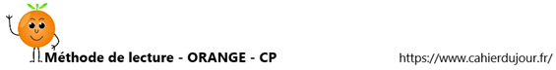
le rat  le rat | le chat  le Cat | le pas  le pas
ami  ami | le tas  le tas | papa  papa
FLUENCE DE SYLLABES, DE MOTS et DE PHRASES

- Je lis plusieurs fois ces syllabes :
la | ma | da | ra | sa | fa
as | aj | ar | ta | ba | ca
ha | ga | ia | ka | na | pa
za | ta | va | wa | ax | ya
la | ma | da | ra | sa | fa
as | aj | ar | ta | ba | ca
ha | ga | ia | ka | na | pa

- Je lis plusieurs fois ces pseudo-mots :
ala | fal | tar | kal | nav | par
aza | tas | ava | ila | sar | yal
ala | fal | tar | kal | nav | par

- Je lis plusieurs fois ces mots :
le pas | le rat | il va
il part | ami | le chat
papa | Ali | tasse

